**Gemini** **330** **系列相机简易使** **用指南**

● **Gemini** **335/336** **包装清单**

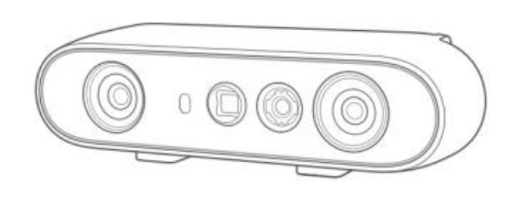

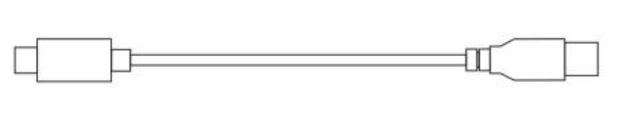

ORBBEC Gemini 335/336 3D 相

机 USB-C to USB-A 数据

线

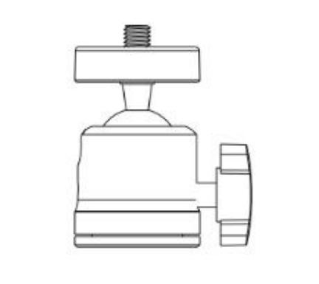

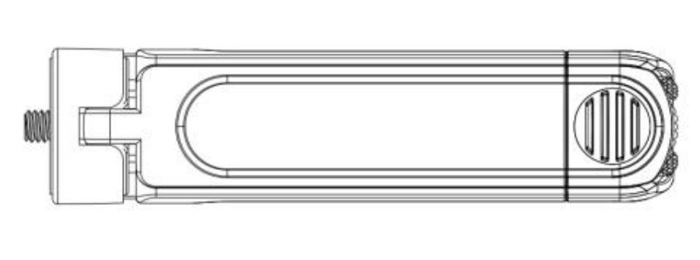

三脚架云

台

三脚架

● **Gemini** **335L/336L** **包装清单**

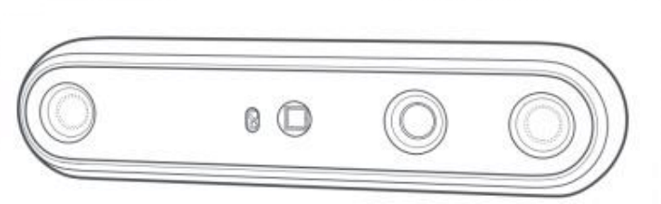



Gemini 335L/336L 3D 相

机 USB-C to USB-A

数据线

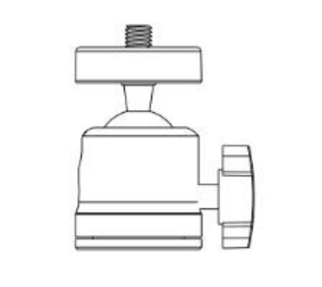



三脚架云

台

三脚架

**连接** **ORBBEC** **相机**

● **Gemini** **335/336**

① 组装三脚架云台和三脚架，并将相机固定在组装好的三脚架上， 如下面的步骤1 所示。

② 使用 USB-C to USB-A 数据线连接相机的Type-c 连接器，如 下面的步骤 2 所示。

③ 使用 USB-C to USB-A 数据线将 USB-A 连接器连接到主机， 如下面的步骤 3 所示。

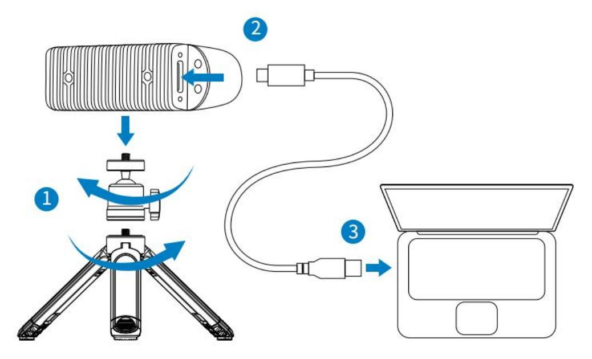

● **Gemini** **335L/336L**

① 组装三脚架云台和三脚架，并将相机固定在组装好的三脚架上， 如下面的步骤1 所示。

② 使用 USB-C to USB-A 数据线连接相机的Type-c 连接器，如 下面的步骤 2 所示。

③ 使用 USB-C to USB-A 数据线将 USB-A 连接器连接到主机， 如下面的步骤 3 所示。

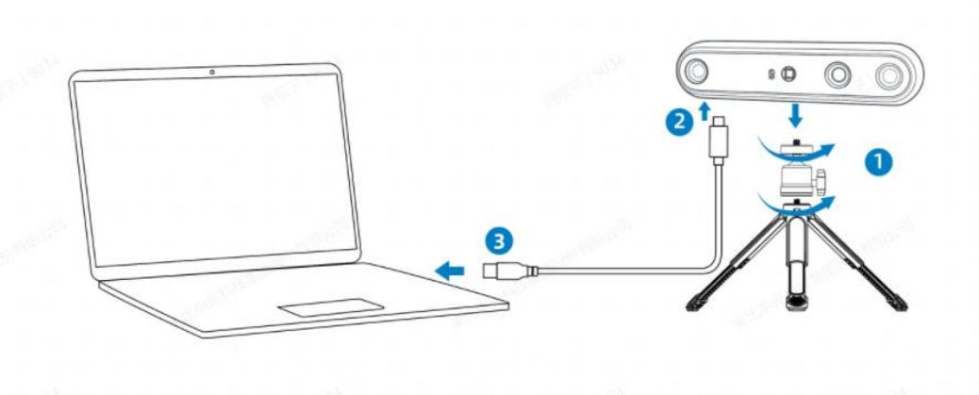

**获取** **ORBBEC** **VIEWER** **工具**

根据您的系统和版本选择并下载相应的 Orbbec Viewer 工具。

<https://www.orbbec.com/developers/orbbec-sdk/>







**启动** **ORBBEC** **VIEWER**

1. 启动 Orbbec Viewer 后，请确保该工具能够识别 3D 相机，如下 图所示。

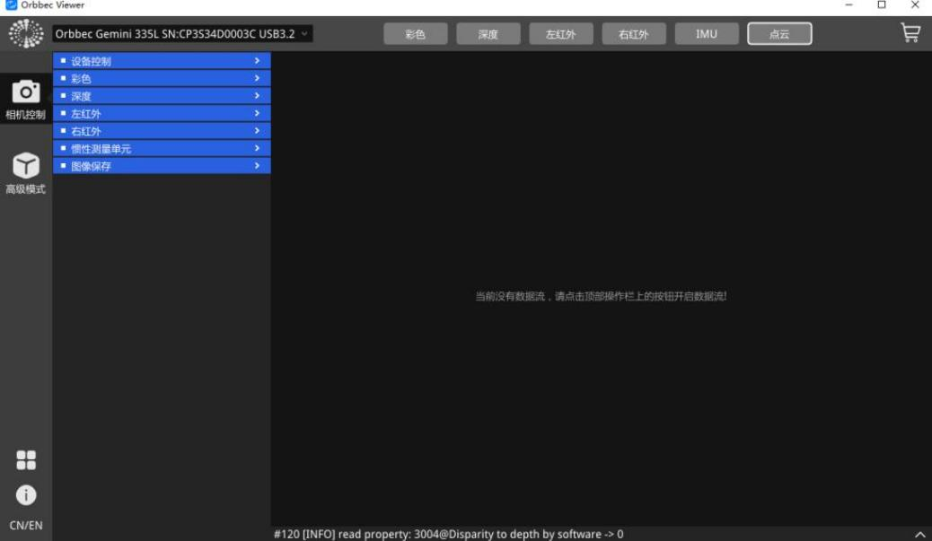

【备注】如果相机无法识别，首先要检查相机和主机是否正确连接。 您可以尝试断开 USB 电缆，然后重新连接。如果仍然无法识别，请 考虑更换 USB 电缆或确认主机的电源是否符合要求的规格。

2. 点击工具顶部的深度按钮后，启动深度相机并可预览深度图

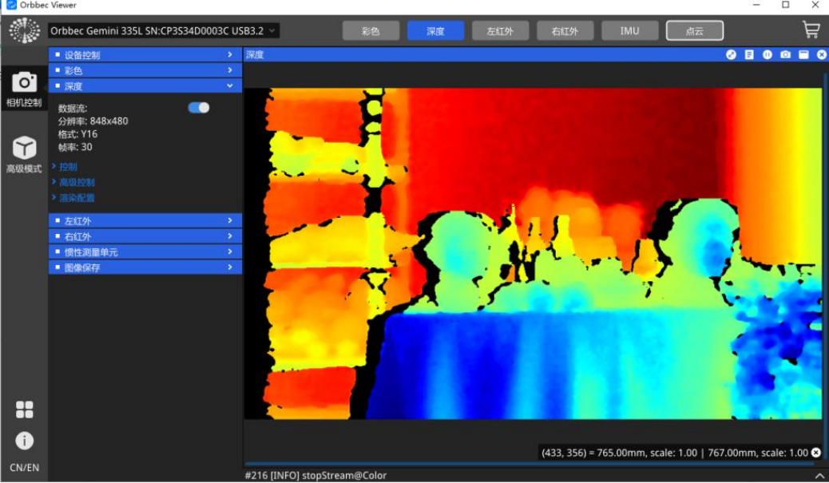

3. 点击彩色按钮后启动彩色相机并可预览彩色图

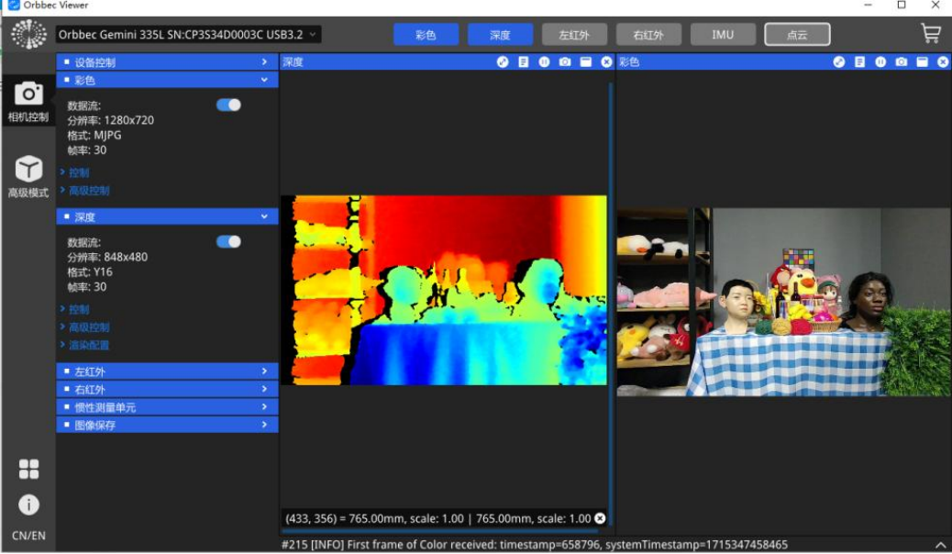

4. 点击左红外和右红外按钮后将启动左右红外相机并可预览左右红 外相机的 IR 图

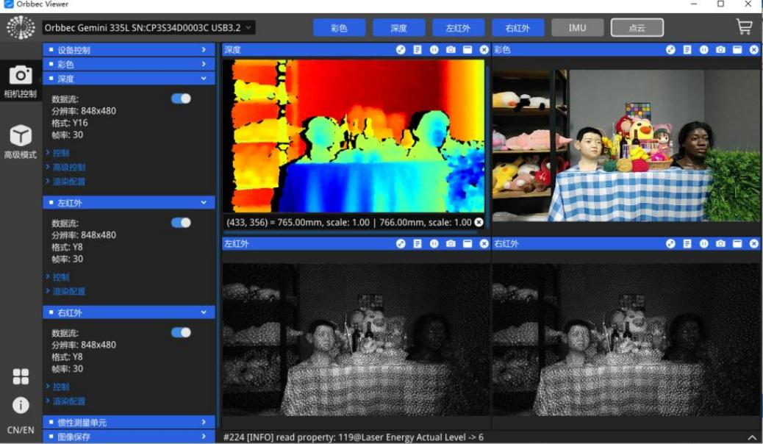

5. 点击 IMU 按钮后将启动 IMU 数据流

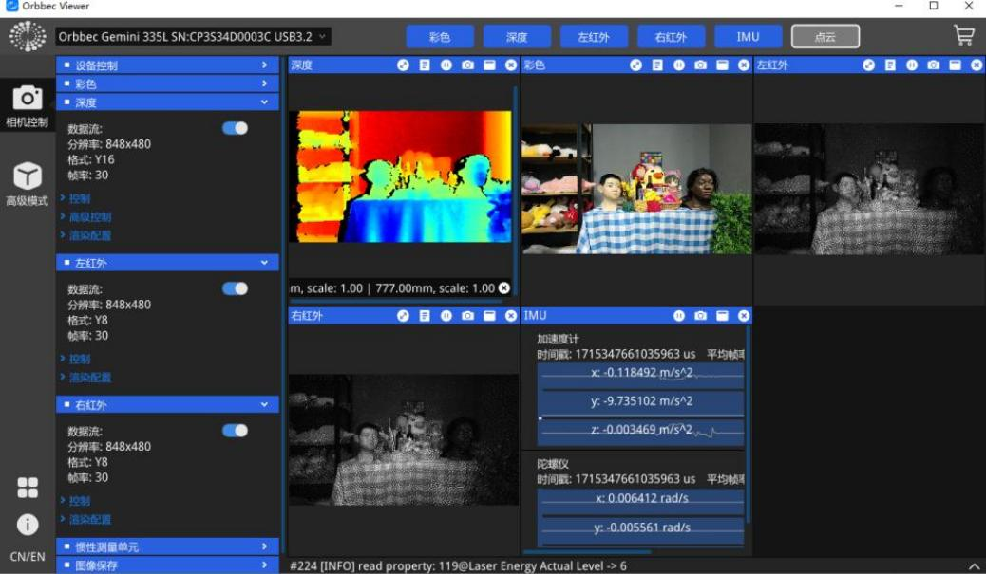

6. 点击每个窗口顶部的按钮可显示元数据信息，再按一次即可隐 藏元数据信息。

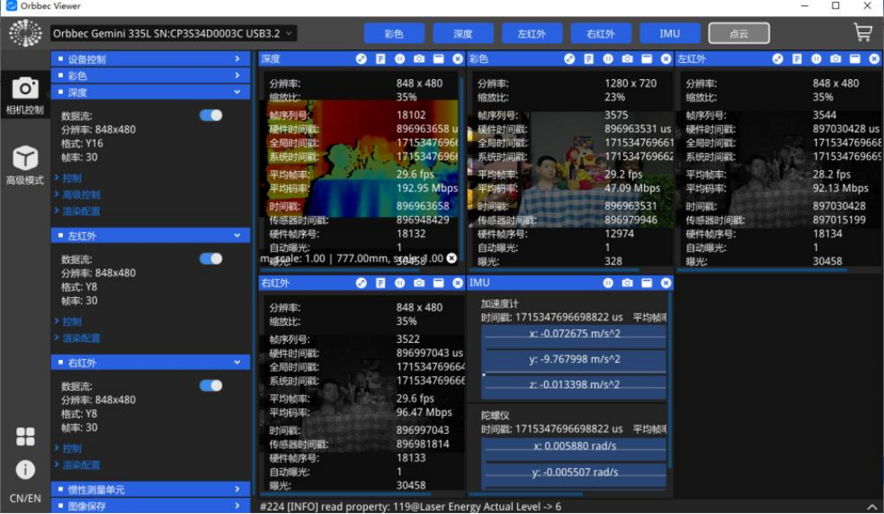

7. 点击点云按钮后将启动和预览 3D 点云

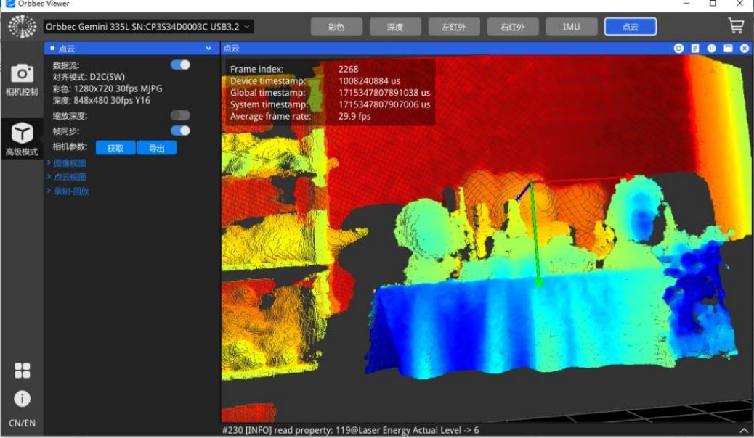

8. 点击左侧 “ 图像视图” 菜单下的 “显示” 按钮可启动和预览 D2C (深度对齐到彩色图像) 。

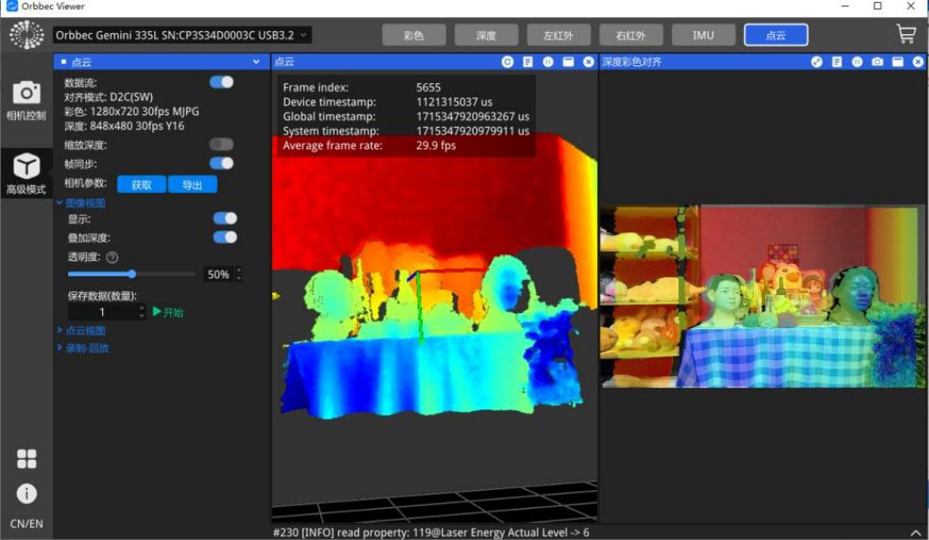

9. 以上为 Orbbec Viewer V1.9.4 版本的相关操作，更新版本可能会 存在细微差异，有关最新版本的更多详细操作，请参阅 Orbbec

Viewer 操作视频。



Δ**注意事项**

1. 请按照指南正确操作设备，操作不当可能会损坏内部组件。

2. 请勿使相机跌落或受到机械应力。

3. 请勿尝试修改相机，因为此类修改可能会导致永久性损坏 或性能下降。

4. 长时间使用时，相机的温度可能会升高。

5. 请勿触摸镜头。镜头上的指纹可能会影响图像质量。

6. 将产品放在儿童或动物接触不到的地方， 以免发生意外。

7. 如果出现无法识别相机，请检查电缆是否符合电源/数据 传输要求，并重新插入 USB 以重新连接。

8. 根据国际标准 EN/IEC 60825-1 第 3 版 (2014)，该产品 被归类为1 类激光产品；本文件规定以外的控制、调整或程 序可能会导致危险的辐射暴露。

安全和处理说明:

● 如果观察到任何外部损坏，请勿打开产品电源。

● 请勿尝试打开本产品的任何部分。没有用户可维护的部件。

● 小心不可见的激光辐射。避免直接暴露在光束下。

● 为了保持合规性和安全标准，请勿修改或维修产品。未经授权的 修改或维修可能导致排放超过1 级安全水平。

● 仅使用与特定模块 SKU 和修订版相匹配的官方版本更新相机固 件， 以确保正确的功能和安全性。